DON FERNANDO PÉREZ-UTRILLA PÉREZ, SECRETARIO DEL AYUNTAMIENTO DE TÍAS

CERTIFICO: Que en el Pleno, en sesión celebrada con carácter ordinario el día 22 de noviembre de 2021, el Punto 4º de los del orden del día, es el siguiente:

“NÚMERO DE EXPEDIENTE: 2021/00010356H. SUPLEMENTAR LA PARTIDA DE LA PARTIDA DE PROMOCIÓN CULTURAL. PLAN MUNICIPAL DE CULTURA.-
Por el Sr. Secretario se procede a dar lectura al dictamen/informe/consulta de la Comisión Informativa de Economía y Hacienda, y Especial de Cuentas, de fecha 8 de noviembre de 2021, que sigue:

“Número de expediente: 2021/00010356H. Suplementar la partida de la partida promoción cultural. Plan Municipal de Cultura.-

Siendo la propuesta la siguiente:

1 / 3
Documento firmado electrónicamente (RD 1671/2009). La autenticidad de este documento puede ser comprobada mediante el CSV: 13533324005104053060 en https://sede.ayuntamientodetias.es

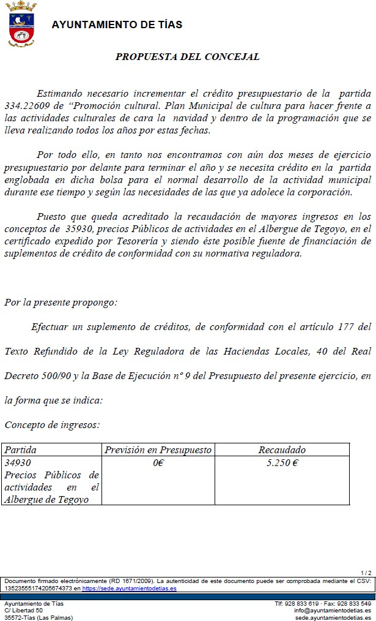

2 / 3
Documento firmado electrónicamente (RD 1671/2009). La autenticidad de este documento puede ser comprobada mediante el CSV: 13533324005104053060 en https://sede.ayuntamientodetias.es

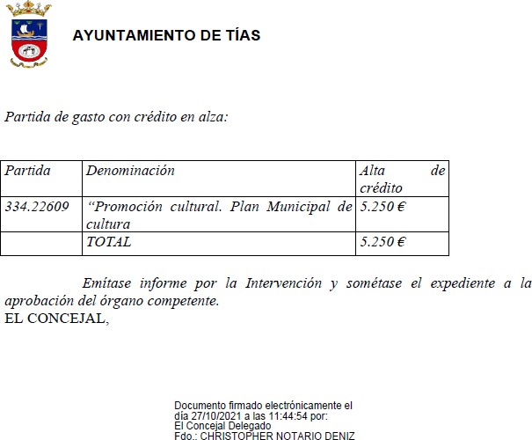

Sometido el asunto a votación, la Comisión Informativa informa favorablemente la propuesta por mayoría de los miembros presentes, siendo el resultado de la votación; tres (3) votos a favor (PSOE) y tres (3) abstenciones (PP).”

Interviene D. Carmelo Tomás Silvera Cabrera, quien expone la propuesta.

Interviene D. Francisco Javier Aparicio Betancort, quien señala que se abstendrán. Manifiesta su apoyo a la cultura. Señala que van a solicitar el expediente para ver las actividades.

Sometido el asunto a votación, el Pleno de la Corporación, aprobó la propuesta por mayoría simple de los miembros presentes, siendo el resultado de la votación; once (11) votos a favor (PSOE y Grupo Mixto LAVA / PODEMOS EQUO) y nueve (9) abstenciones (PP y Grupo Mixto CCa- PNC).”

De conformidad con el artículo 206 del Real Decreto 2568/1986, de 28 de noviembre, por el que se aprueba el Reglamento de Organización, Funcionamiento y Régimen Jurídico de las Entidades Locales, se advierte que la presente certificación se expide antes de que sea aprobada el acta que la contiene y a reserva de los términos que resulten de la aprobación del acta correspondiente.
Y para que conste y a los efectos que procedan, se expide la presente certificación por orden y con el visto bueno de la Presidencia.
En Tías (Lanzarote).

Documento firmado electrónicamente el día 26/11/2021 a las 13:58:15 por
El Secretario
Fdo.:FERNANDO PEREZ-UTRILLA PEREZ

Documento firmado electrónicamente el día 26/11/2021 a las 15:42:04 por:
El Alcalde
Fdo.: JOSE JUAN CRUZ SAAVEDRA

3 / 3
Documento firmado electrónicamente (RD 1671/2009). La autenticidad de este documento puede ser comprobada mediante el CSV: 13533324005104053060 en https://sede.ayuntamientodetias.es

